Otizm Dernekleri Federasyonu delegeleri Runatolia 2017 de Otizmden etkilenen bir milyon kişi için koştu.
ODFED Yönetim Kurulu Başkanı Ergin Güngör, ODFED delegeleri , Aile ve Sosyal Politikalar Bakanlığı temsilcileri , ASP Gençlik ve Spor Kulübü yönetici ve sporcularının yanı sıra otizmli milli atlet Ege Deniz ile birlikte bir grup otizmli genç “Otizmliye yakın olman için, yakının olması gerekmez ” diyerek Otizme dikkat çekti.
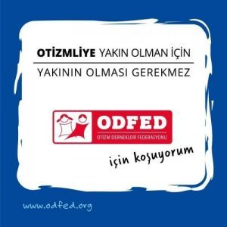
ODFED yönetimi olarak, gerek maddi gerekse manevi açıdan Runatolia Maratonunda destek olan, desteğini hissettiren tüm kişi ve kurumlara otizmli çocuklarımız adına teşekkür ederiz.

